5-6 Hoe werkt een duikboot?
Concept: Krachten Activiteit: duikertje maken
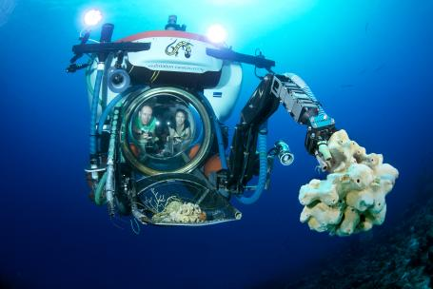
Leerdoelen 204, 226: de leerling weet dat als de opwaartse kracht groter is dan de zwaartekracht, voorwerpen in het water gaan drijven. Als de opwaartse kracht even groot is als de zwaartekracht, zweeft het voorwerp in het water. Als de opwaartse kracht kleiner is dan de zwaartekracht, zal het voorwerp zinken. De leerling weet dat lucht ruimte inneemt en druk uitoefent (luchtdruk). Als lucht in een ruimte wordt gepompt, neemt de druk toe. Als lucht wordt weggezogen uit een ruimte, daalt de druk. Als alle lucht uit een ruimte is weggezogen, ontstaat vacuüm. Wind is een verplaatsing van lucht als gevolg van verschillen in luchtdruk..
Droom je er ook wel eens van als een vis onder water te zwemmen? In tropisch koraalrif, met prachtige vissen om je heen, zoals het clownsvisje Nemo? Met een duikuitrusting bestaande uit luchtfles, loodgordel, duikvest en masker kun je als geoefend duiker wel veertig meter diep onder water, daar waar zonlicht al bijna niet meer doordringt.
Maar als je dieper wil, dan heb je een onderzeeboot nodig. Hoe werkt een duikboot eigenlijk? Best knap dat een duikboot kan drijven, zinken en dan weer omhoog kan. Maak een duikertje en onderzoek het zelf!
Benodigdheden: buigrietje, doorzichtige petfles, schaar, klei of kneedgum, doorzichtig glas, water.
Wat ga je doen?
- Rol een bolletje klei ter grootte van een knikker.
- Knip het rietje aan beide kanten af tot 2 centimeter van het buigpunt.
- Buig het rietje helemaal om en duw een kant van het afgeknipte rietje in het bolletje klei.
- Zorg dat de klei het rietje afsluit.
- Test nu of het duikertje kan drijven in een doorzichtig glas met water.
- Vul daarna de petfles met water tot er nog een centimeter lucht in zit. Doe het duikertje in de fles en draai de dop erop.
- Bekijk wat er gebeurt als je in de fles knijpt.

Vragen
- Beschrijf wat je ziet gebeuren. Hoe zou dit kunnen?
Filmpjes en info via www.biologieplus.nl/nieuws/doen/hoe-werkt-een-duikboot

